网上异议、质疑操作手册

- 异议（注：针对工程项目）
1.点击“工程业务-质疑异议”，然后点击新增异议
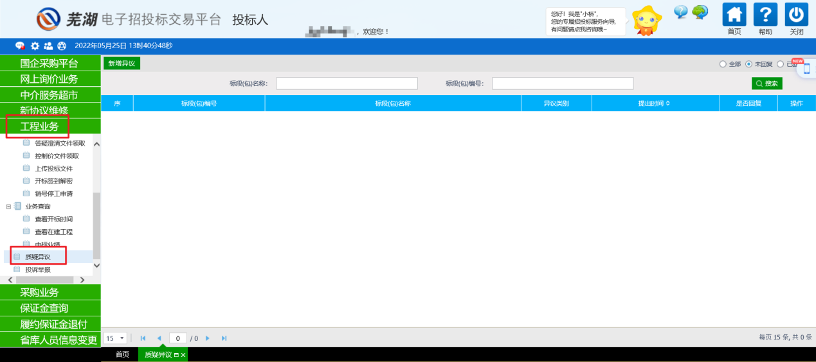

2.然后点击所需要提出异议的项目，点击确认选择（注：只有投过标的项目才可以新增）
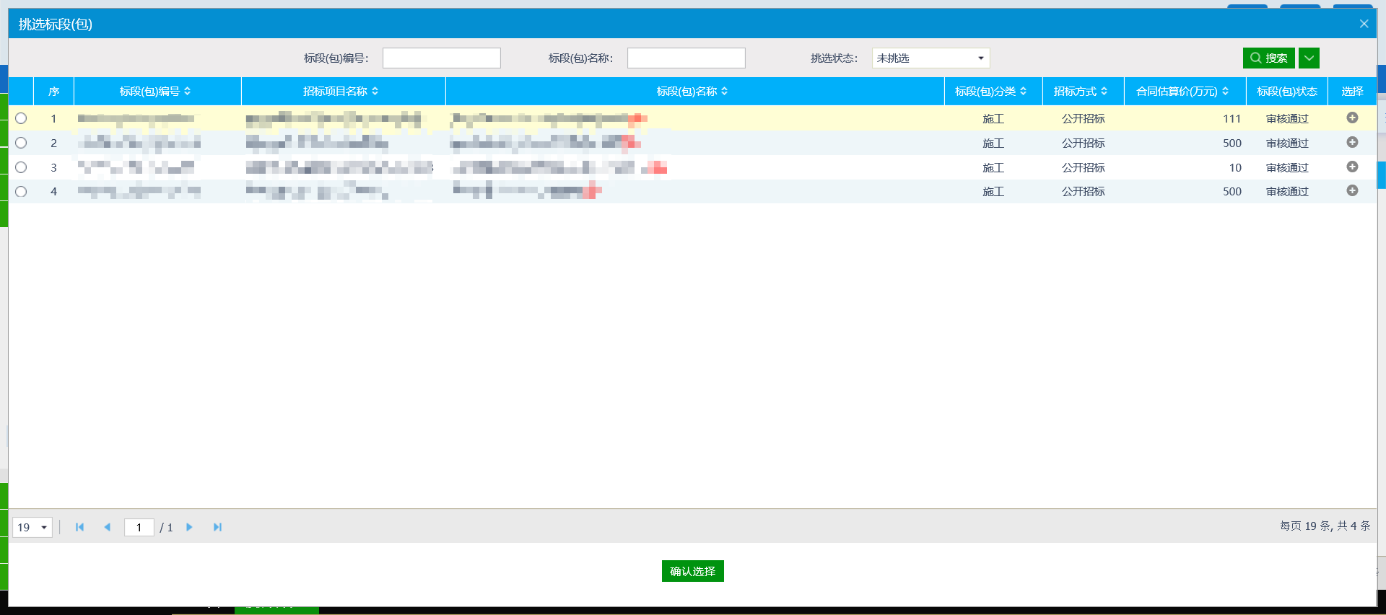
3.然后输入需要异议的内容
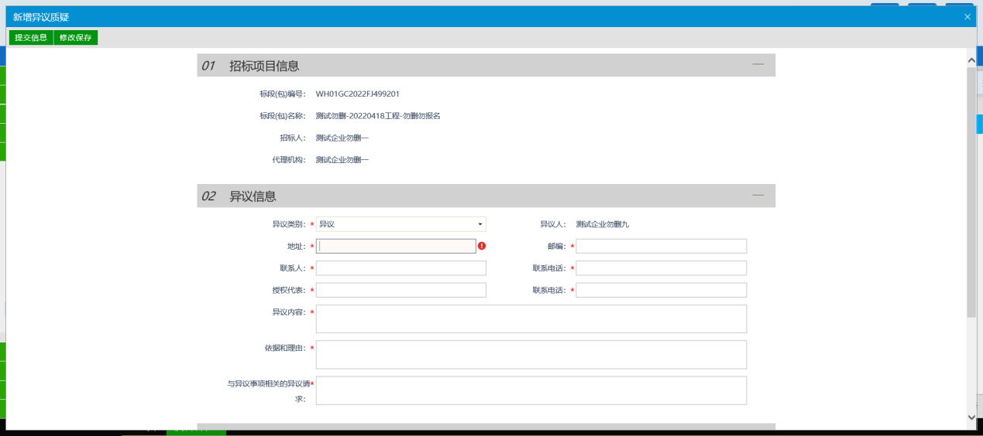
4.确认无误后，点击附件异议函的点击生成按钮，并在线签章，签章后即可提交
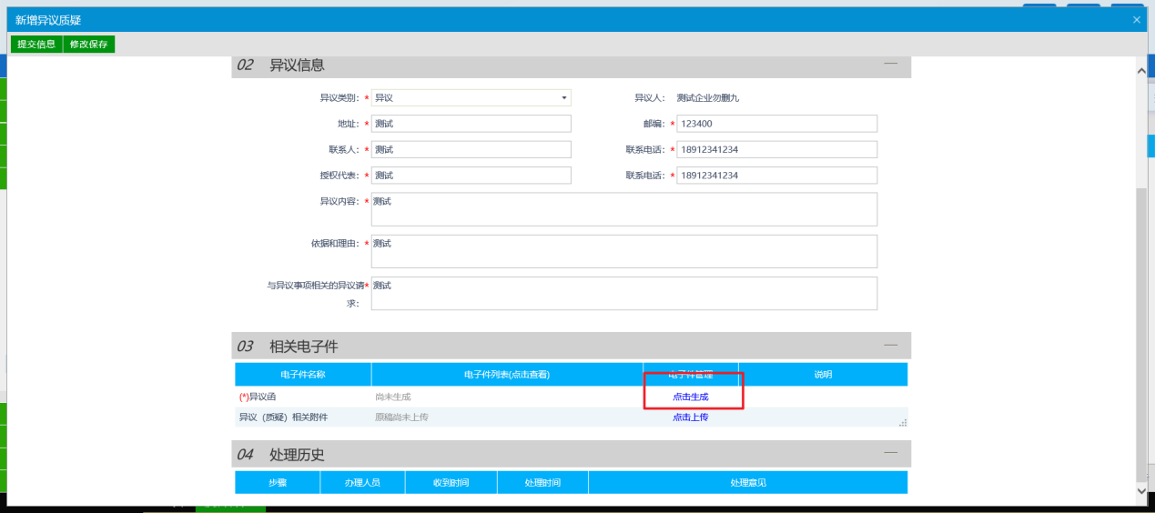
5.如代理回复了，则会出现在已回复里面，直接点到已回复查看回复结果即可
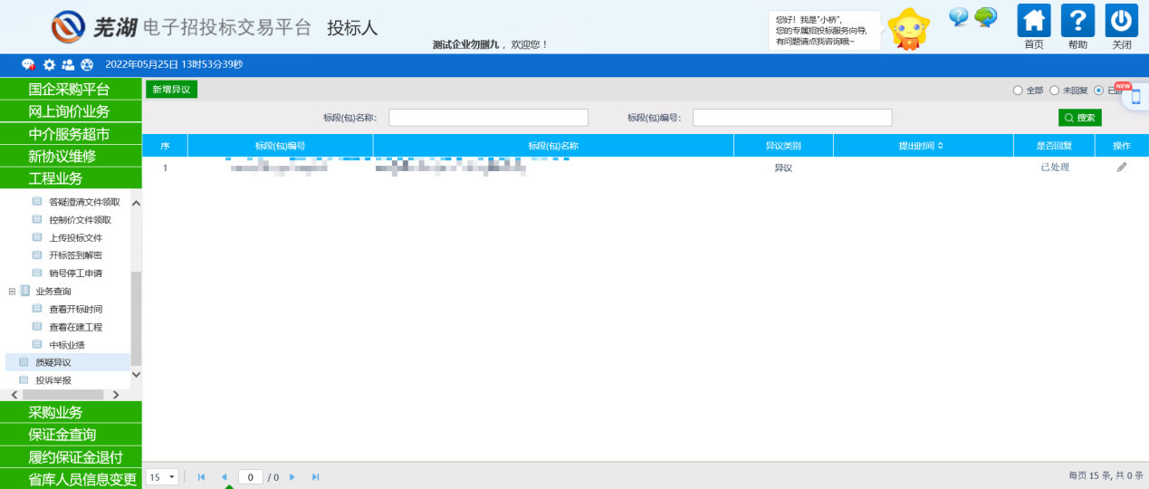
- 质疑（注：针对采购项目）
- 点击“采购业务-质疑异议”，然后点击新增异议
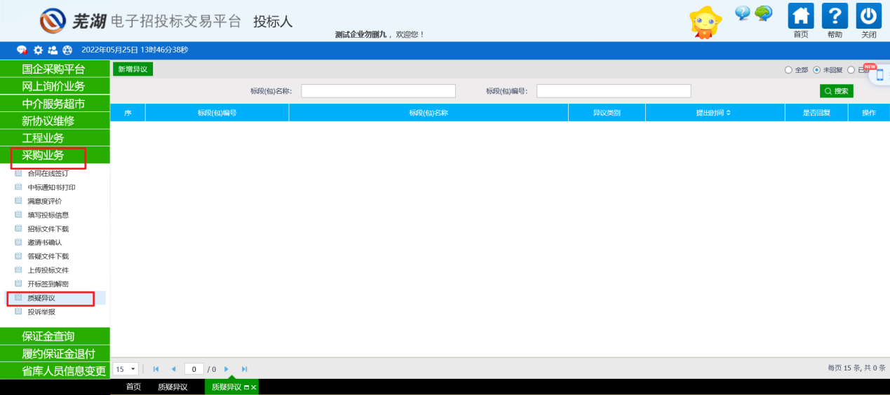
- 然后点击所需要提出质疑的项目，点击确认选择（注：只有投过标的项目才可以新增）
- 输入需要质疑的内容
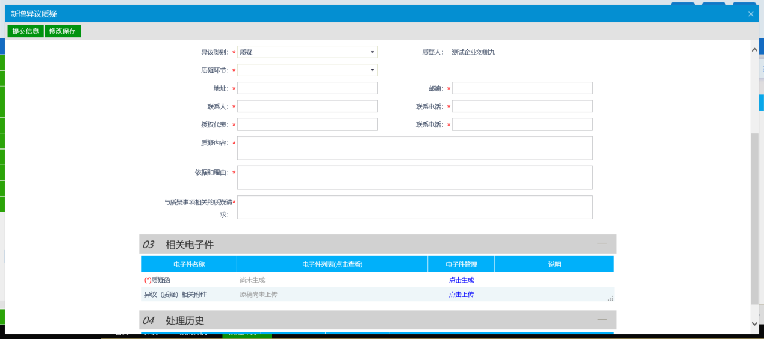
4确认无误后，点击附件异议函的点击生成按钮，并在线签章，签章后即可提交
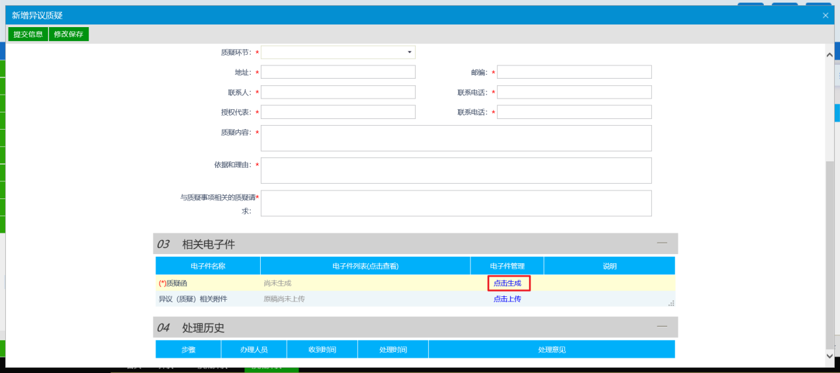
5.如代理回复了，则会出现在已回复里面，直接点到已回复查看回复结果即可
